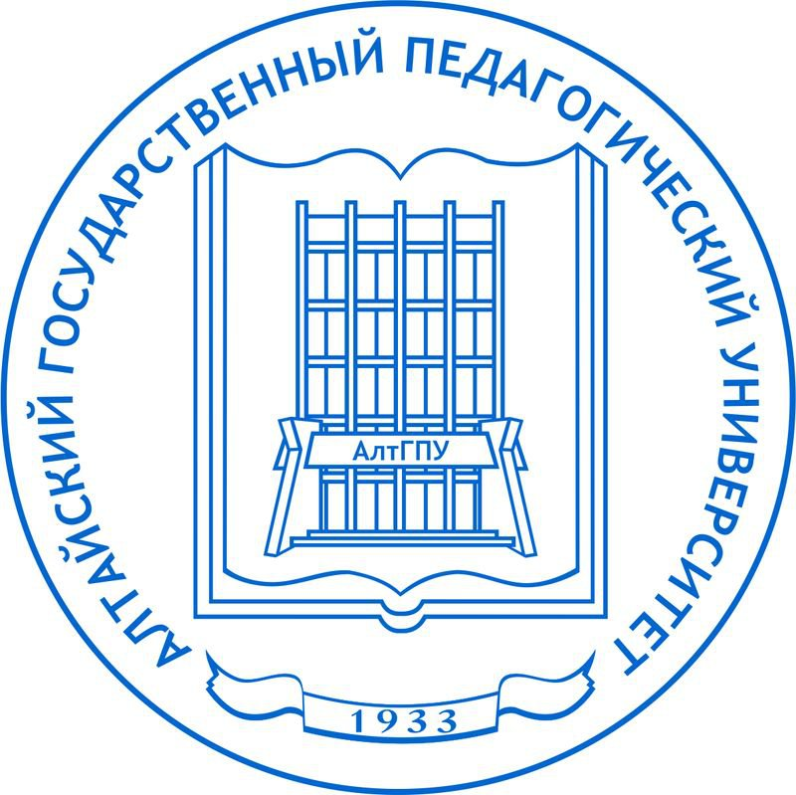


Российский государственный педагогический университет им. А.И. Герцена
Алтайский государственный педагогический университет
Научно-образовательное культурологическое общество России

Приглашают учителей и членов администрации общеобразовательных учреждений России принять участие во Всероссийском Интернет-конкурсе
«КУЛЬТУРНАЯ ПОЛИТИКА В СОВРЕМЕННОЙ ОБЩЕОБРАЗОВАТЕЛЬНОЙ ШКОЛЕ. ТЕОРЕТИЧЕСКИЕ ОСНОВАНИЯ И РЕГИОНАЛЬНЫЙ ОПЫТ»
Изменения, произошедшие в последнее время в сфере государственной культурной политики, свидетельствуют о важном системном сдвиге: осознании ценности знаний о законах и механизмах функционирования культуры как основы эффективного развития страны, важности культурологического образования и общекультурной подготовки учащихся. Соответственно меняются и требования к работе учителей, переосмысливается место и роль школы в развитии культуры региона, разрабатываются новые формы ее взаимодействия с другими учреждениями культуры и субъектами культурно-образовательной деятельности в целом.
Данный Интернет-конкурс проводится с целью консолидации сообщества учителей и членов администрации общеобразовательных школ, повышения уровня их культурологической компетенции и знакомства с передовым опытом коллег в сферах:
- анализа направлений, методов, условий работы общеобразовательной школы в контексте новых задач государственной культурной политики;
- проектирования и реализации комплексных проектов взаимодействия школ с другими учреждениями культуры и субъектами образовательной деятельности региона;
- разработки и реализации метапредметных концепций организации урочной и внеурочной деятельности учащихся в соответствии с основными направлениями государственной культурной политики;
- разработки содержания дисциплин и методов преподавания, направленных на формирование общекультурной компетентности учащихся.
Конкурс проводится в два этапа.
Основной этап: 12.09.2016 – 16.01.2017 года. До 16 января заявки и работы должны быть представлены в конкурсную комиссию по электронной почте на адрес NOKO.RGPU@yandex.ru (с обязательным указанием в теме письма «КОНКУРС УЧИТЕЛЕЙ»).
Заключительный этап: 17.01.2017 – 29.01.2017 года. Конкурсное жюри проводит независимую оценку работ и подводит итоги. Результаты конкурса будут размещены на публичной странице в ВКонтакте "НОКО России" (http://vk.com/nokorf) 30.01.2017 года.
Победителей конкурса ждут дипломы Научно-образовательного культурологического общества России, а всех участников – свидетельства Научно-образовательного культурологического общества России об участии в конкурсе.
Электронные копии дипломов и свидетельств об участии в конкурсе будут высланы после 30.01.2017. Оригиналы можно будет забрать по адресу Санкт-Петербург, ул. Малая Посадская, 26, ауд. 304 или получить по почте.

Желаем удачи!
Оргкомитет Всероссийского Интернет-конкурса «Культурологические стратегии развития общеобразовательной школы как пространства культуры».

НОМИНАЦИИ КОНКУРСА И ОБЩИЕ ТРЕБОВАНИЯ К РАБОТАМ
- Оценка конкурсных работ проводится по следующим номинациям:
- Статья-исследование.
- Концепция комплексного проекта взаимодействия школы с другими учреждениями культуры и субъектами культурно-образовательной деятельности региона.
- Концепция реализации метапредметного подхода при организации урочной и внеурочной деятельности учащихся в соответствии с основными направлениями государственной культурной политики.
- Концепция формирования общекультурной компетентности учащихся в процессе изучения отдельной дисциплины.
- Методические указания по организации работы учителя в соответствии с принципами государственной культурной политики.
- Открытый урок по дисциплинам культурологического цикла, музейное занятие или культурно-досуговое событие.
- Работы могут быть выполнены, как отдельными авторами, так и представлять коллективный проект. В этом случае, в «Заявке» должны быть указаны данные всех участников.
- Принять участие в конкурсе могут учителя дисциплин как гуманитарного, так и не гуманитарного цикла.

ТРЕБОВАНИЯ К СОДЕРЖАНИЮ РАБОТ
Структура работы должна включать:
- обзор культурологических исследований по выбранной проблематике;
- анализ ключевых тезисов и понятий;
- изложение и аргументацию авторской точки зрения на проблему и пути ее решения;
- описание опыта апробации и анализ полученных результатов;
- список использованной литературы.
В номинации «Открытый урок по дисциплинам культурологического цикла, музейное занятие или культурно-досуговое событие» обязательным условием является видео-запись проведенного мероприятия.

ОБЩИЕ ТРЕБОВАНИЯ К ОФОРМЛЕНИЮ РАБОТ.

- Конкурсные работы необходимо прислать на адрес электронной почты NOKO.RGPU@yandex.ru. Помимо материалов самой работы (тексты, мультимедийные и др. приложения), к письму обязательно должна быть прикреплена «Заявка участника конкурса».
В теме письма обязательно должно быть указано: «КОНКУРС УЧИТЕЛЕЙ».
- Объем рукописи не должен превышать 15 страниц (шрифт Times New Roman, размер шрифта 14, междустрочный интервал – 1,5 строки).
- Количество иллюстраций не ограничено.
- Объем мультимедийного проекта – до 30 слайдов (Презентация Microsoft Office PowerPoint), видеофайл - форматы: "AVI" и "MP4".

ЗАЯВКА УЧАСТНИКА ИНТЕРНЕТ-КОНКУРСА

Номинация конкурса:_____________________________________________________________
∗Фамилия, имя, отчество (полностью)_______________________________________________
∗Квалификация и стаж: ___________________________________________________________
∗Должность (преподаваемые дисциплины):___________________________________________
Почтовый адрес, индекс: __________________________________________________________
(для пересылки диплома(ов) победителя или свидетельств(а) об участии в конкурсе)
E-mail: _________________________________________________________________________
Телефон: __________________ _____________________________________________________
Субъект Российской Федерации:___________________________________________________
Полное наименование учебного заведения:___________________________________________
________________________________________________________________________________

Краткая аннотация проекта: _______________________________________________ ______________________________________________________________________
______________________________________________________________________
______________________________________________________________________
______________________________________________________________________
______________________________________________________________________

 В случае коллективной заявки, в данных пунктах следует указать информацию обо всех авторах.



